経

東近江市商工会　主催



営改善（資金繰り）

計画策定　　　別相談会

個

物価高騰や地政学リスクにより経営環境の厳しさが増している昨今、安定的な経営基盤・運転資金の確立や経営改善（資金繰り）計画策定の重要性はますます高まっています。

東近江市商工会では、経営改善計画策定・事業再生に関する専門家を講師に招き、資金繰りに関するお悩みに幅広くお答えするため、完全個別の相談会を下記の通り開催します。

資金繰り計画策定にお困り等の方は、ぜひこの機会にご相談ください。

〈➁・③　講師プロフィール〉

　 氏

・合同会社　Libra近江　代表社員

・経営学修士（MBA）  
・ターンアラウンドマネージャー（TAM）  
・事業承継士  
・宅地建物取引士

**2005年3月　金沢大学経済学部卒業  
2005年4月　関西の地方銀行に入行  
2017年3月　グロービス経営大学院卒業（MBA取得）  
2018年6月　地方銀行を退職  
2018年7月　中小センサメーカーに入社　  
2022年4月　同社を退職  
2022年5月　事業再生を主とした経営コンサルティング業**

**として独立**

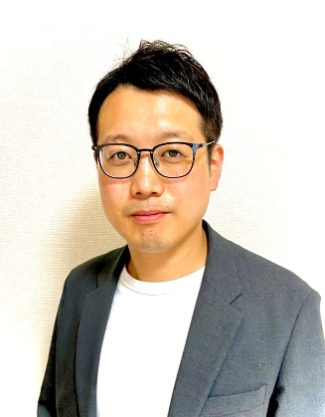

〈①　講師プロフィール〉

氏

・株式会社大永コンサルティング

代表取締役

・中小企業診断士

・1級販売士

**滋賀大学経済学部経営学科卒業。**

**1994年　政府系金融機関入社。**

**審査・営業担当、融資課長のほか、通算４年間大阪の**

**創業支援専門部署での勤務に従事。**

**小企業の伴走支援を生涯の仕事とするため、中小企業診断士を取得し、2016年4月に経営コンサルタントとして独立。**

**＜講師プロフィールは開催日対応順＞**

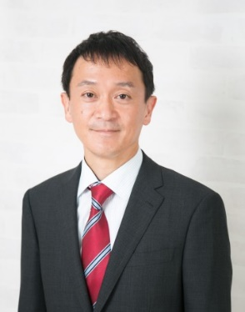

◆日時　　　➀ 令和６年　　　　**１２**月　　　　**２**日（月）　**13：30～14：30　14：30～15：30**

**15：30～16：30　16：30～17：30**

➁ 令和６年　　　　**１２**月　　　　**４**日（水）　　**10：00～11：00　11：00～12：00**

**13：00～14：00　14：00～15：00**

③ 令和６年　　　　**１２**月　　　　**５**日（木）　　**10：00～11：00　11：00～12：00**

**13：00～14：00　14：00～15：00**

※お一人様１時間とさせていただきます。

※事前予約制のため、開催日の1週間前までに予約をお願いします。　（予約後にキャンセルされる場合は必ずご連絡ください。）

◆会場 東近江市商工会　(東近江市池庄町505番地)

◆申込方法

　裏面申込欄に必要事項をご記入いただき、**ＦＡＸ**か右記**QR（申込フォーム）**あるいは

**e-mail（**[**higashiomi-shoko@e-omi.ne.jp**](mailto:higashiomi-shoko@e-omi.ne.jp)**）**にてお申込みください。



東近江市商工会

経営改善（資金繰り）計画策定　個別相談会　申込書

ＦＡＸ：０７４９-４5-５０８８まで、このままＦＡＸでお申込み下さい。あるいはe-mail：[higashiomi-shoko@e-omi.ne.jp](mailto:higashiomi-shoko@e-omi.ne.jp)にメール添付にて送信いただきお申込み下さい。

申込フォームでも受け付けます。<https://forms.gle/RZw91qzPGpzYDPwN6>

下記のとおり相談を申し込みます。

【相談内容】

|  |  |
| --- | --- |
| 事業所名 |  |
| 相談者名 |  |
| 業　　種 |  |
| 住　　所 |  |
| 電　　話 | （日中連絡がつく番号） |
| 第１希望時間帯 | 月　　　日　　　：　　～ |
| 第２希望時間帯 | 月　　　日　　　：　　～ |
| 相談内容  ※できるだけ詳しく  ご記入ください。 |  |

※ＦＡＸがない場合、電話やメール・申込フォームでも受付させていただきます。

※お申込いただきました個人情報に関しましては、本事業以外の目的での使用はしません。

※当日は、ご相談に関する参考資料をご持参いただくと、スムーズに対応させていただけます。